Aardrijkskunde P.W. HFST 3 (§1/6)

§ 1: verschil in landschappen
Een berg:
- van 0 tot 200 meter = laagland
- van 200 tot 500 meter = heuvelland
- van 500 tot 1500 meter = middelgebergte
- 1500 en hoger = hooggebergte
Het reliëf= het hoogteverschil
Hoge bergen in europa, vooral in: *Spanje/Portugal
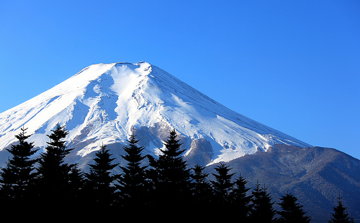
*Italië
*Turkije
*de Alpen (Oostenrijk enz.)
*Griekenland
*Zweden/Noorwegen
*Tsjechië en omliggende landen
Laaggelegen gebieden zijn het dichtstbevolkt, vooral in de buurt van zeeën en rivieren, en omdat het laagland gemakkelijk in te richten is. De landen met veel bergen meestal niet, omdat die dus niet gemakkelijk in te richten zijn en het klimaat is vaak ongunstig (boven in de bergen is het meestal er koud).

§ 2: verschil in klimaten
Het Europese klimaat wordt bepaald door 3 factoren:
- de geografische breedteligging: europa ligt op c.a. op gematigde breedte.
- de overheersende windrichting: het waait bijna altijd vanuit het westen
- het reliëf: bergen hebben veel invloed op het weer.
Als je van oost naar west gaat, merk je dat het zeeklimaat in het westen veel meer invloed heeft dan in het oosten.
Als je van noord naar zuid gaat, merk je dat het in het zuiden veel warmer is (door de evenaar) en in het noorden veel kouder (door de Noordpool).
§ 3: verschil in bevolkingsdichtheid
De drie zones in Europa:
- West-Europa is zeer dichtbevolkt. In de landen: (midden) Engeland, Nederland en Duitsland is het het dichtstbevolkt.
- Zuid-Europa is redelijk dichtbevolkt, vooral langs de kust en de riviervlaktes, zoals die van de Po en de Rhône.
- Noord- en Oost zijn minder dichtbevolkt. Hier neemt de bevolking af en in West-Europa juist aan.
Als je de bevolkingsspreiding wil verklaren, moet je hierop letten:
- De natuurlijke omstandigheden. Soms zijn gebieden te koud of bergachtig om te wonen.
- De bestaansmogelijkheden van een gebied. In industriegebieden liggen veel steden en zijn dus dichtbevolkt. In de gebieden waar mensen in de landbouw werken zijn dunbevolkt (een boer heeft veel ruimte nodig). Maar veel boeren gaan in de stad wonen en er ontstaan dorpen waar bijna niemand meer woont.

§4: arm en rijk in Europa
Noord en west Europa is veel rijker dan oost en zuid Europa.
Mensen die werken horen tot de beroepsbevolking. De 3 hoofdgroepen:
- Landbouw, mijnbouw en visserij
- Industrie en bouw
- Dienstensector
De meeste mensen in Europa werken in de dienstensector. In zuid en oost Europa zorgt de landbouw nog voor veel werk. Die landen zijn het minst welvarend. Maar dat gaat veranderen want veel Oost-Europese landen worden lid van de EU.

§5: welzijn en geluk
Welzijn = gelukkig
Welzijn kun je meten door te kijken naar:
- Wat kunnen de mensen kopen?
- Zijn de mensen gezond en worden ze oud?
- Zijn de mensen goed opgeleid of zijn ze analfabeet?
In Europa zijn de mensen het gelukkigst. Ze zijn ook het rijkste. Hier worden mensen ook steeds ouder. De gelukkigste Europeanen wonen in het Noord- en West-Europa.

§6: verschillende culturen in Europa
Een taal is een belangrijk onderdeel van cultuur. In Europa worden 76 officiële talen gesproken. Maar dialecten en kleine talen verdwijnen steeds meer.
Een godsdienst is ook een belangrijk onderdeel van cultuur. Het christendom is er in heel Europa. Maar er zijn meerdere soorten christendom; het protestantse en het katholieke. En de islam komt er ook veel meer door migranten uit Turkije en Marokko.

